**Jméno autora: Mgr. Zdeněk Chalupský  
Datum vytvoření: 19. 10. 2013**

**Číslo DUM: VY_32_INOVACE_15_ZT_E**

**Ročník: II.**

**ZÁKLADY TECHNIKY**

**Vzdělávací oblast: Odborné vzdělávání – Technická příprava**

**Vzdělávací obor: Základy techniky**

**Tematický okruh: Elektrotechnika**

**Téma: 6. LP – nepřímé měření odporu**

**Metodický list/anotace:**

* Nepřímé měření elektrického odporu ručkovými přístroji (Ohmova metoda).
* Výpočet elektrického odporu.
* Vyhodnocení naměřených hodnot s hodnotami danými výrobcem. Výpočet odchylky.



Datum: Třída: Jméno:

# Laboratorní práce 6.

## Měření odporu nepřímou metodou

1. zapište názvy použitých měřidel
2. postupně změřte hodnoty napětí a proudu pro jednotlivé rezistory, zapište hodnoty do tabulky
3. vypočítejte hodnotu odporů měřených rezistorů
4. vypočítejte odchylku vypočítané hodnoty od uvedené hodnoty měřených rezistorů

# Měření odporů nepřímou metodou za použití voltmetru a ampérmetru

Použité měřidlo:

voltmetr : ……………

ampérmetr: ……………

Zapojení voltmetru a ampérmetru

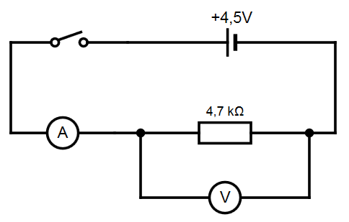

Tabulka

|  |  |  |  |  |  |
| --- | --- | --- | --- | --- | --- |
| A | B | C | D | E | F |
| rezistor | napětí | proud | hodnota odporu | rozdíl | rozdíl v % |
| 250 kΩ |  |  |  |  |  |
| 100 kΩ |  |  |  |  |  |
| l0 kΩ |  |  |  |  |  |
| 4,7 kΩ |  |  |  |  |  |
| 2 kΩ |  |  |  |  |  |
| 1 kΩ |  |  |  |  |  |
| 470 Ω |  |  |  |  |  |

### add. D.

### Výpočet rozdílu mezi udávanou a naměřenou hodnotou

$$R=\frac{U}{I}\left[\frac{V}{A}=Ω\right]$$

### add. F

### Výpočet rozdílu mezi udávanou a naměřenou hodnotou v %

$$F=\frac{E}{A}∙100 \%$$

### Výpočty

# CITACE

Schémata archiv autora.